Будьте в курсе всех событий в земельно-имущественной сфере!

Разъяснительная работа с населением является одним из важнейших направлений деятельности Управления Росреестра по Саратовской области. Обратная связь помогает нам оперативно реагировать на поступающие запросы, предупреждать возможные риски, совершенствовать сервисы и предоставляемые услуги.
Для повышения уровня прозрачности деятельности ведомства мы создали и развиваем официальные аккаунты в социальных сетях «ВКонтакте», «Однокласснике». Совсем недавно мы запустили официальный Телеграм-канал «Росреестр Саратов».
В нём мы подробно отвечаем на самые популярные вопросы, рассказываем об изменениях земельно-имущественного законодательства, а также делимся интересными и важными новостями.
Подписаться на официальные социальные сети и каналы Росреестра можно, перейдя по ссылкам и QR-кодам.

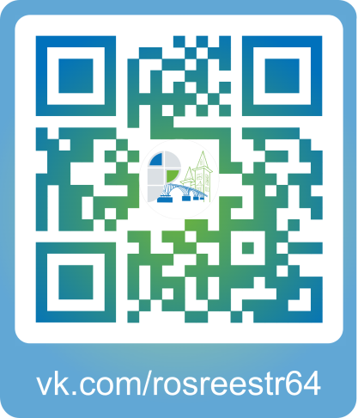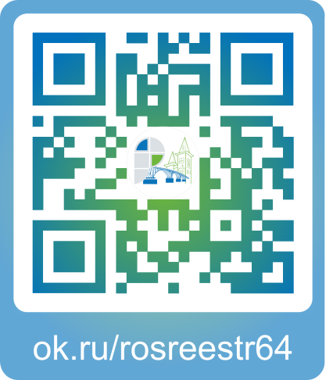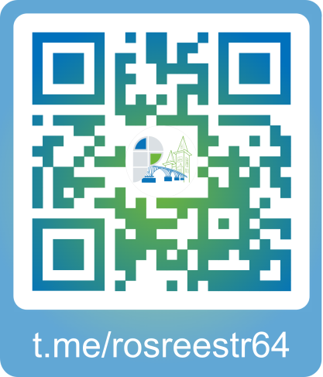
А мы напоминаем, что по всем возникающим вопросам вы всегда можете написать нам в социальных сетях или обратиться к специалистам регионального ведомственного Контакт-центра по телефонам: (8452) 7548777 и (8452) 372860.

